2021年上海市/同济大学优秀毕业生评选线上申请流程
一、学生申请流程
1.学生登录myportal.tongji.edu.cn，进入学工栏目下的荣誉称号模块。
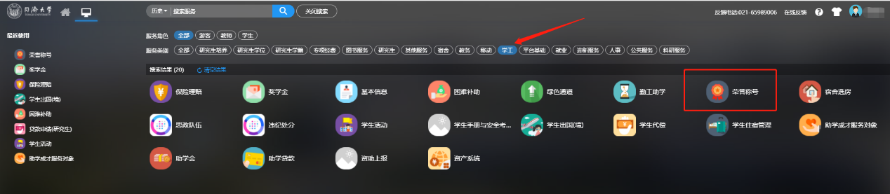

2.查看符合条件可申请的荣誉称号信息
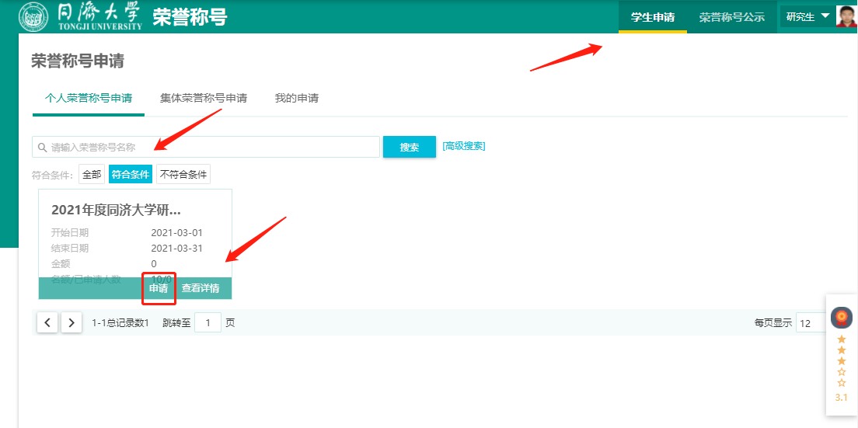
3.按照要求填写申请表，主要填写职务、就业单位等信息。填写后点击提交。
注：申请陈述中申请理由部分以第一人称填写本人事迹材料，曾获荣誉自大学阶段填起
